BÀI TẬP THỰC HÀNH
Môn TKPMHĐT
---
Bài thực hành số 01: Mô hình hóa use-case
- Cài đặt Sparx Systems Enterprise Architect ver 7.1.
- Cài đặt Visual Paradigm for UML 6.4 Community Edition. Lưu ý là phiên bản này không cần cài đặt thực sự mà chỉ cần giải nén vào một thư mục nhất định trên đĩa cứng rồi chạy tập tin VP Suite.exe, sau đó import tập tin license (*.zvpl). Ta có thể sử dụng tập tin license có sẵn (vpumlce.zvpl) hoặc đăng ký trực tiếp bằng email đến Paradigm để nhận được license.
- Làm quen với Sparx Systems Enterprise Architect:
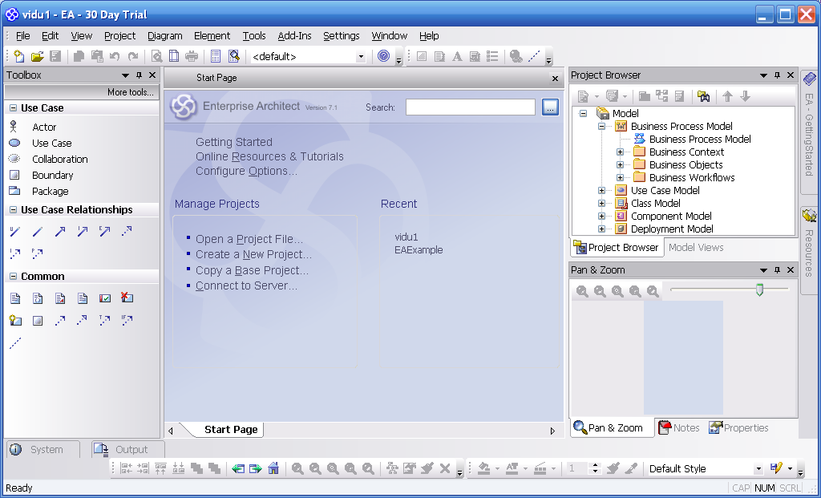
- Tạo một project mới, chọn mô hình Simple với 4+1 view như trong UML:
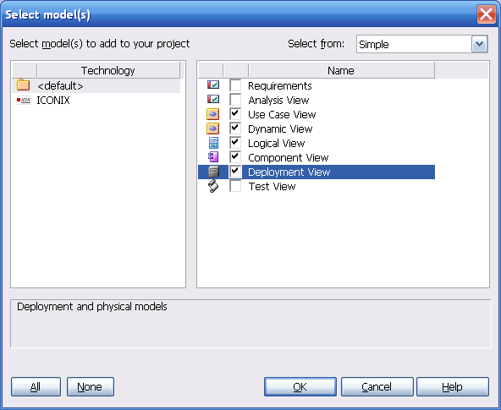
- Vào Use Case View để tạo một lược đồ use case mới. Lưu ý một số công cụ thường được sử dụng trong lược đồ này (xem chi tiết trong EA Help, phần Use Case Diagram):
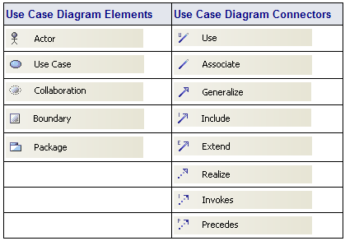
- Lập lược đồ use case cho hệ thống quản lý thư viện, nội dung như sau:
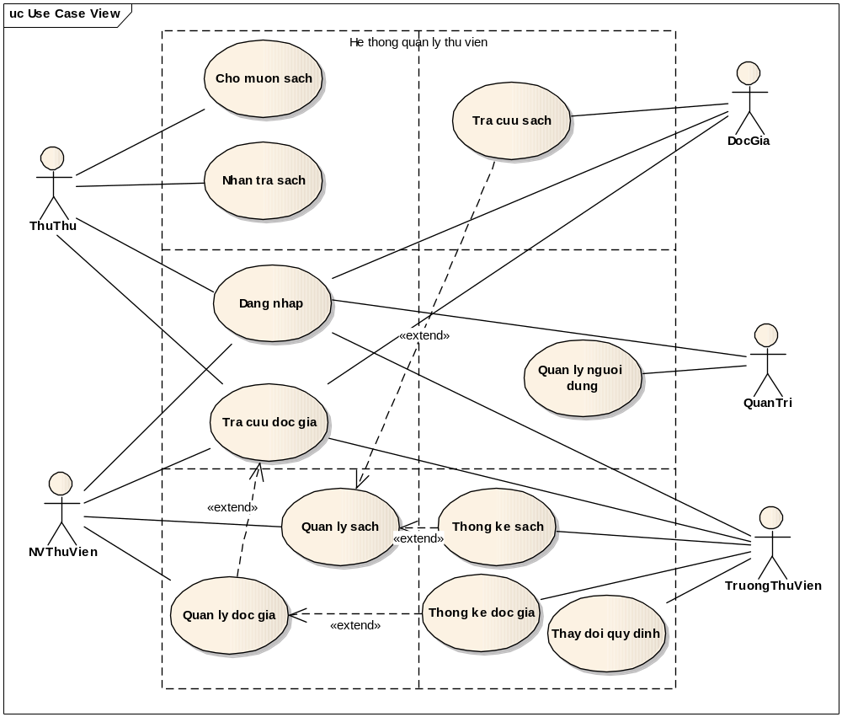
- Gắn các tài liệu mô tả (bằng văn bản) tương ứng cho từng đối tượng trong mô hình (có thể gắn tài liệu cho nhiều đối tượng khác nhau chứ không riêng gì use case).
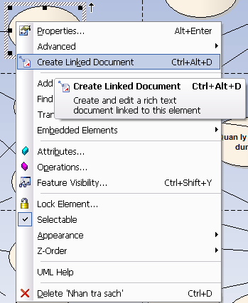

- Mô tả các luồng sự kiện của mỗi use case, bằng cách sử dụng hộp thoại thuộc tính trong EA.
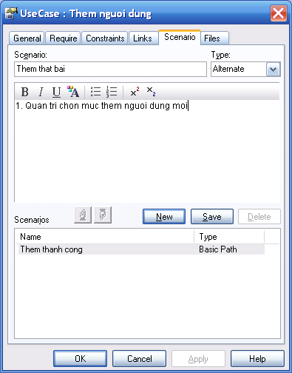
- Chi tiết hóa các Use Case:
  - “Quan ly nguoi dung” có các chức năng con Them NSD, Xoa NSD, Cap nhat thong tin NSD, Phan quyen NSD
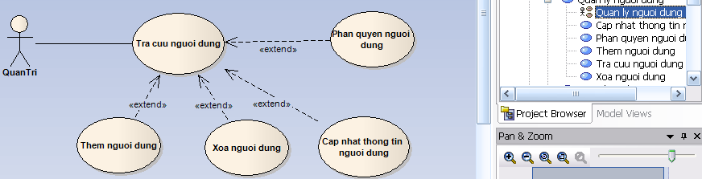
  - “Nhan tra sach” gồm các chức năng con Tinh tien phat, Tinh tien den, Giam the ĐG
  - “Quan ly doc gia” gồm các chức năng con Lap the doc gia, Huy the doc gia, Gia han the doc gia
  - “Quan ly sach” gồm các chức năng con Them sach moi, Thanh ly sach cu, Cap nhat thong tin sach
  - “Thay doi quy dinh” gồm các chức năng con Thay doi quy dinh muon tra, Thay doi quy dinh phat/den
- Lập lược đồ tuần tự (Sequence Diagram) cho Use Case Dang nhap như sau (lưu ý: Việc tạo frmChinh và hủy frmDangnhap là không đồng bộ):
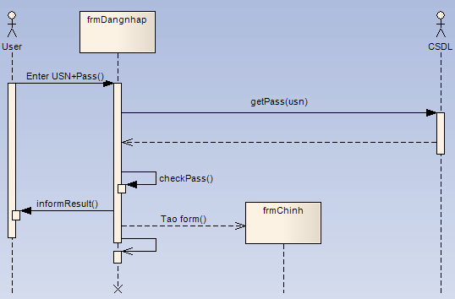
- Lập lược đồ cộng tác (Collaboration Diagram) của use case Dang nhap.
- Lập lược đồ tuần tự cho use case “cho mượn sách” và “nhận trả sách”. Lưu ý các trường hợp xử lý dùng fragments.
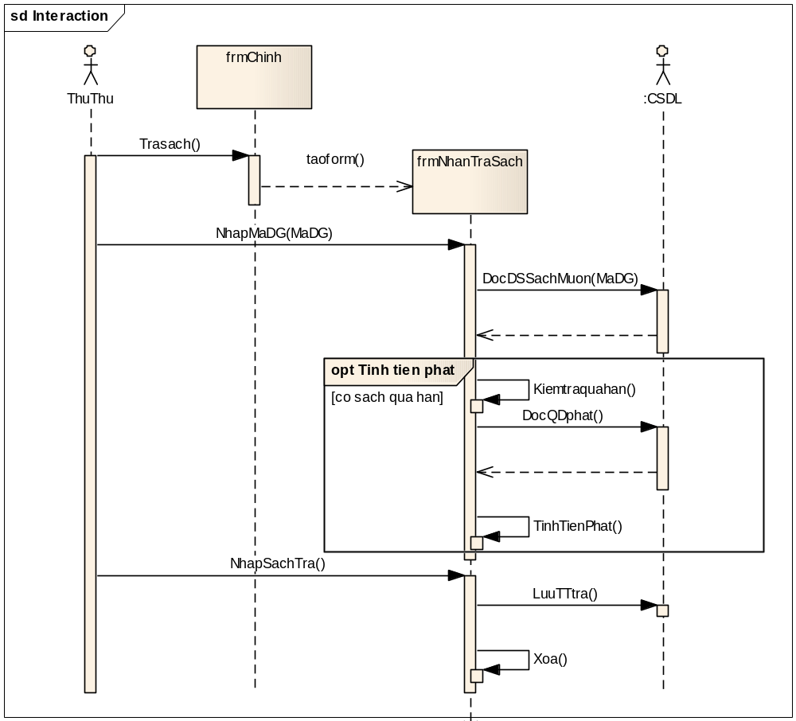
- Lập lược đồ chức năng (Use Case Diagram) cùng bảng mô tả luồng sự kiện của các chức năng chính cho phần mềm quản lý học sinh cấp 3. Vẽ lược đồ tuần tự cho các chức năng này.
- Khảo sát Visual Paradigm for UML (Community Edition) và so sánh sơ bộ các chức năng của 2 phần mềm này.

